    - Game Kesehatan Reproduksi (KEPO)
- Definisi
Kesehatan reproduksi merupakan aspek penting dari pertumbuhan dan perkembangan siklus kehidupan bagi manusia, dengan menggunakan pendidikan kesehatan reproduksi yang baik dan positif, tidak hanya hal-hal yang negatifnya seperti kehamilan yang tidak diinginan dan infeksi menular seksual. Aplikasi game kesehatan reproduksi remaja merupakan aplikasi yang dirancang berbasis android.
Game kesehatan reproduksi (KEPO) merupakan game pendidikan yang menggunakan animasi 3 dimensi. Game ini berisikan informasi tentang kesehatan reproduksi pada remaja. Jenis game ini adalah game petualangan. Pemain yang memainkan adalah pemain tunggal (singel player). Semua pilihan jawaban dikemas dalam bentuk animasi. Jawaban yang benar, akan muncul note dan video jika jawaban pemain tepat. Pemberian nama game ini disesuaikan dengan perkembangan pergaulan remaja saat ini yaitu dipilih nama Game KEPO berasal dari kata gaul yang merupakan akronim dari Knowing Every Particular Object. Orang kepo adalah orang yang ingin tahu tentang segala hal termasuk hal yang sepele.³⁶ Diharapkan dengan penamaan kepo membuat remaja semakin tertarik dalam memainkan Game KEPO ini.
Lamanya proses pembuatan game kesehatan reproduksi (KEPO) adalah 6 bulan. Peneliti (bersama tim game kesehatan reproduksi) dalam penyusunan dan perancangan/pembuatan game ini bekerjasama dengan ahli teknologi informasi (TI) dari Telkom University.
- Fitur Game
- Tampilan Awal Game
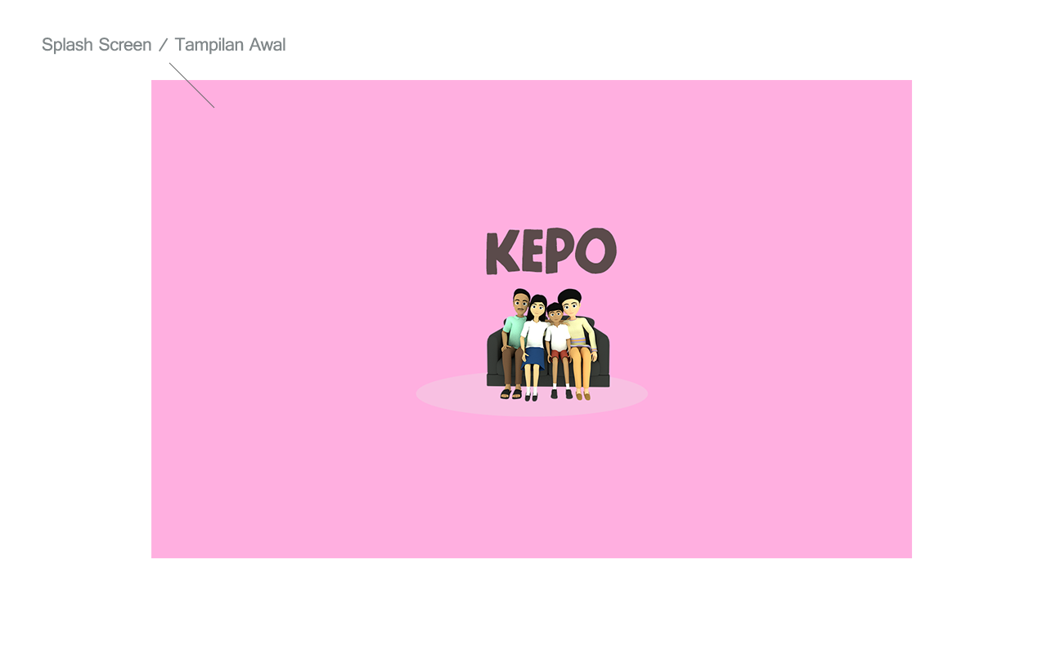
Gambar 2.2
Tampilan Awal Game

- Nama Tim Kelompok
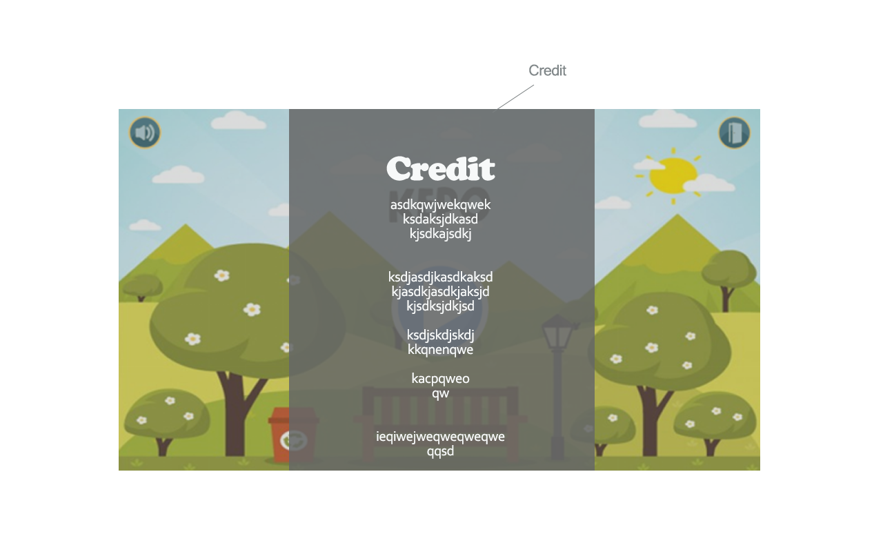
Gambar 2.3
Nama Tim Kelompok
- Halaman Depan/Home/Main Menu
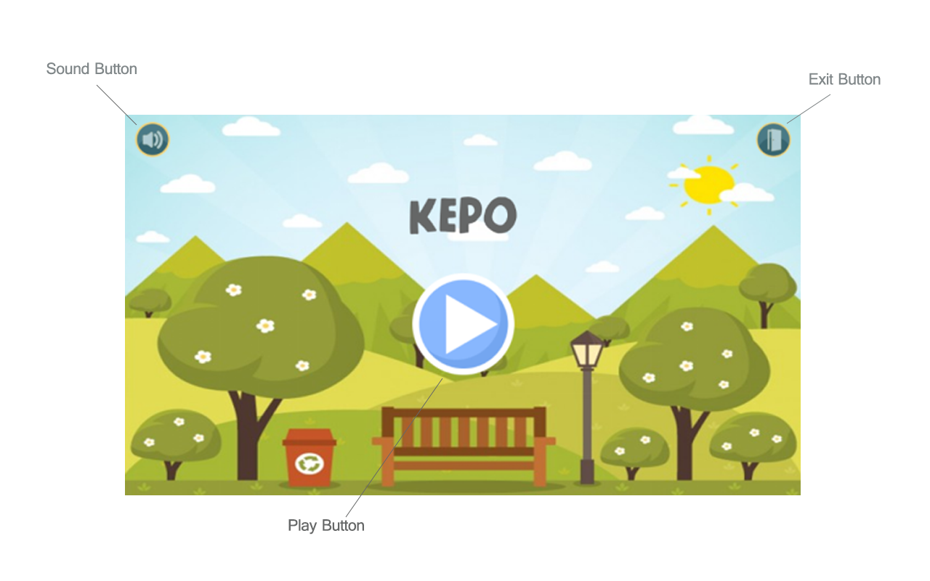
Gambar 2.4
Halaman Depan/Home/Main Menu

- Panel Menyelesaikan Soal
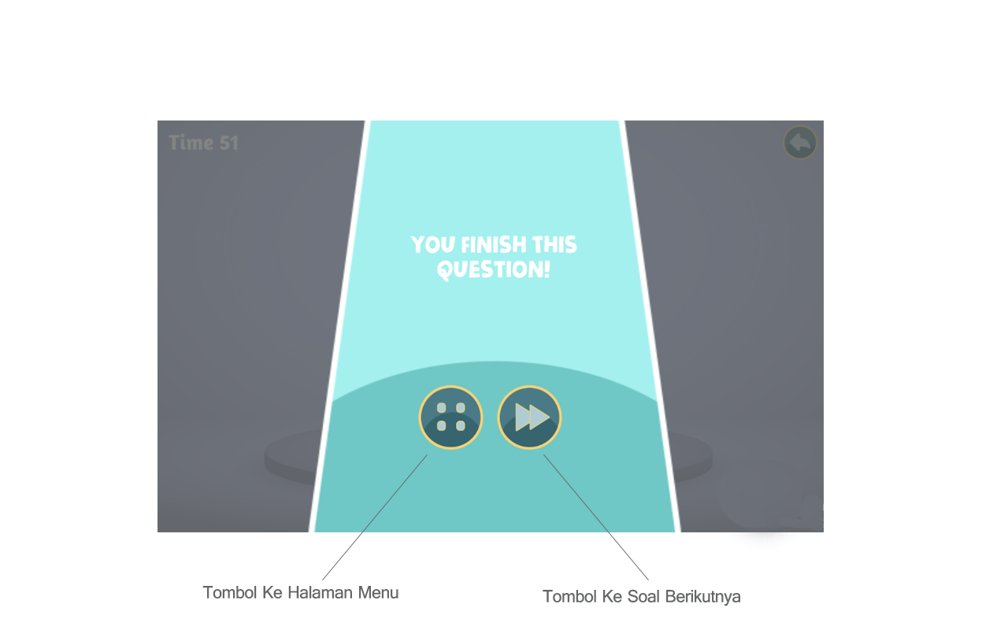

Gambar 2.5
Panel Menyelesaikan Soal
- Contoh Tampilan Scene 1
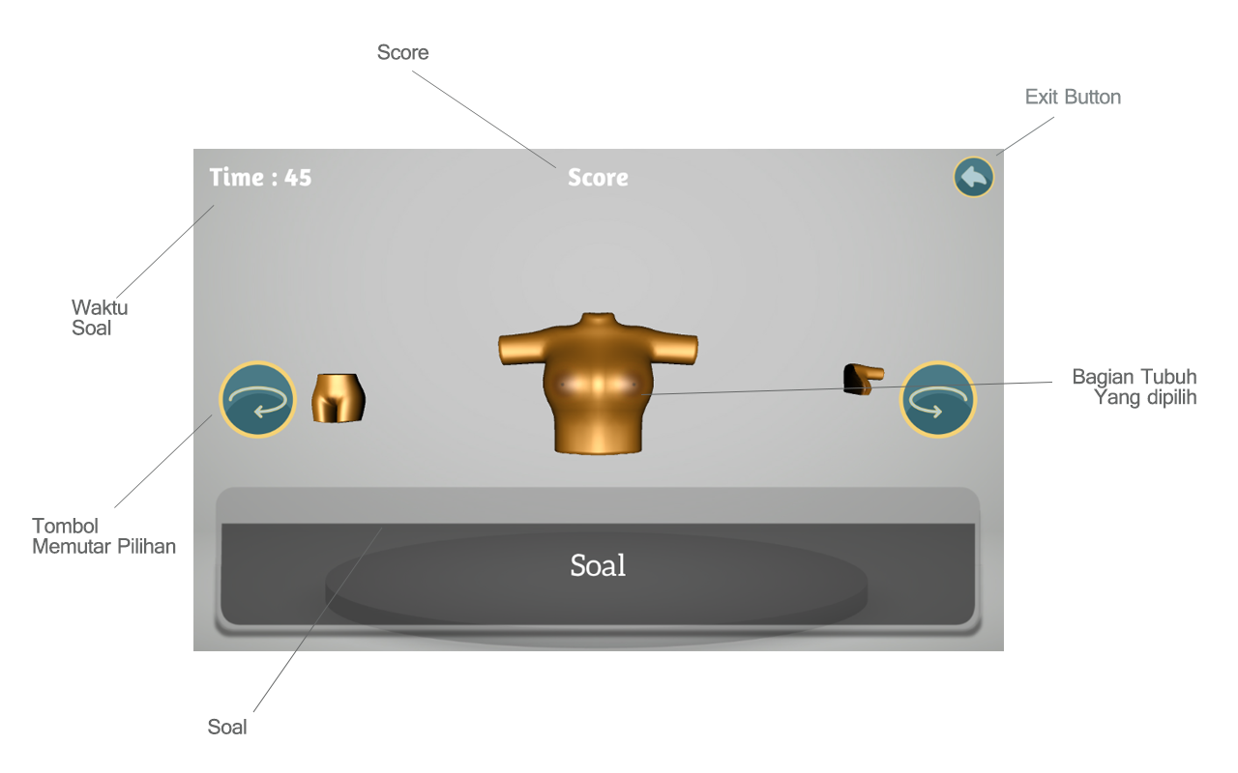
Gambar 2.6
Contoh Tampilan Scene 1

- Contoh Tampilan Scene 1
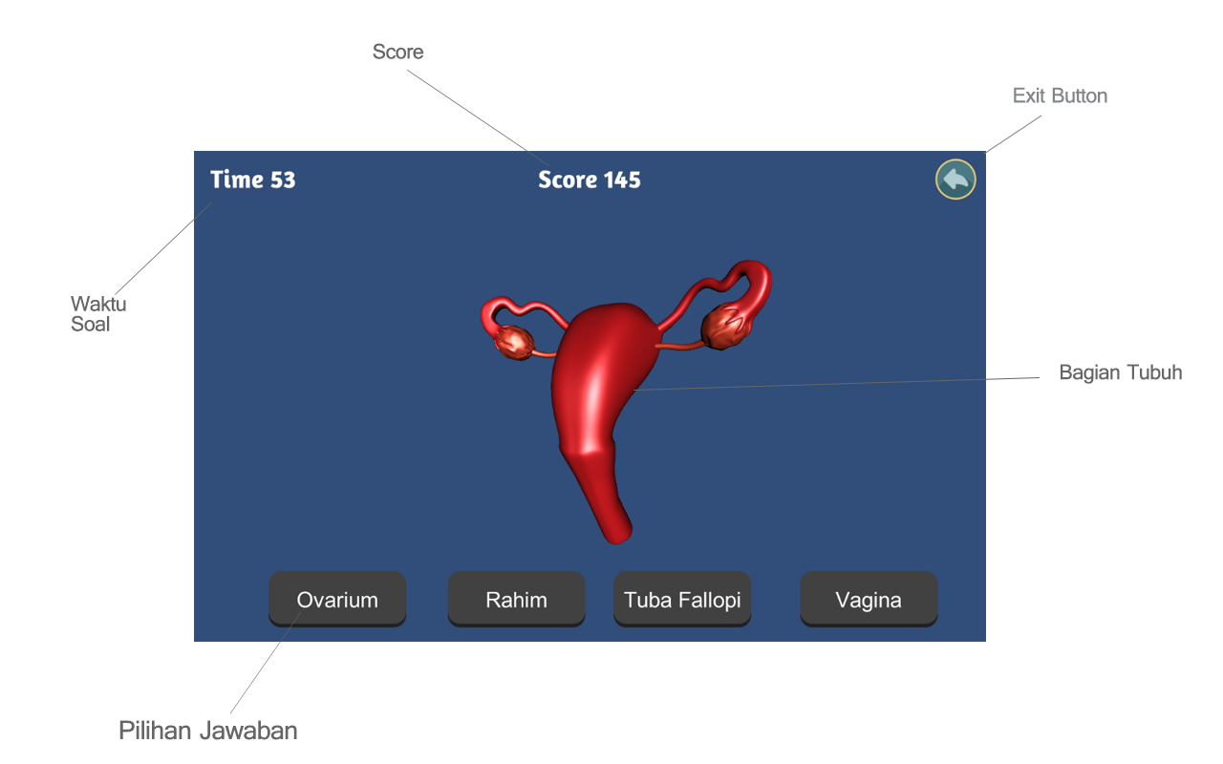
Gambar 2.7
Contoh Tampilan Scene 1

- Raport Scene 1
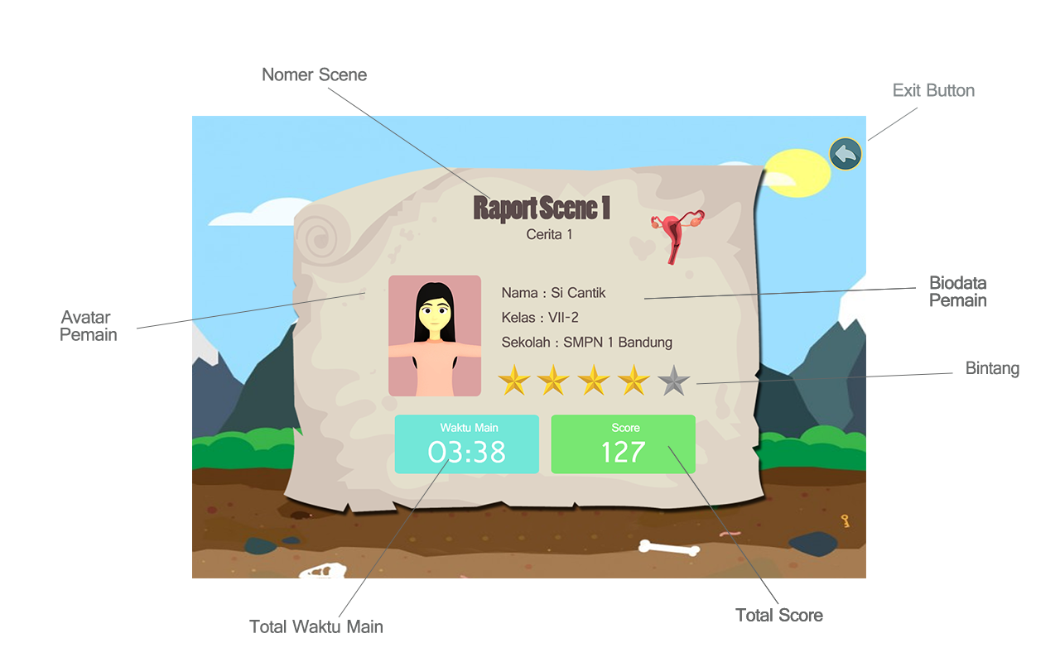
Gambar 2.8
Raport Scene 1
- Raport Scene 2
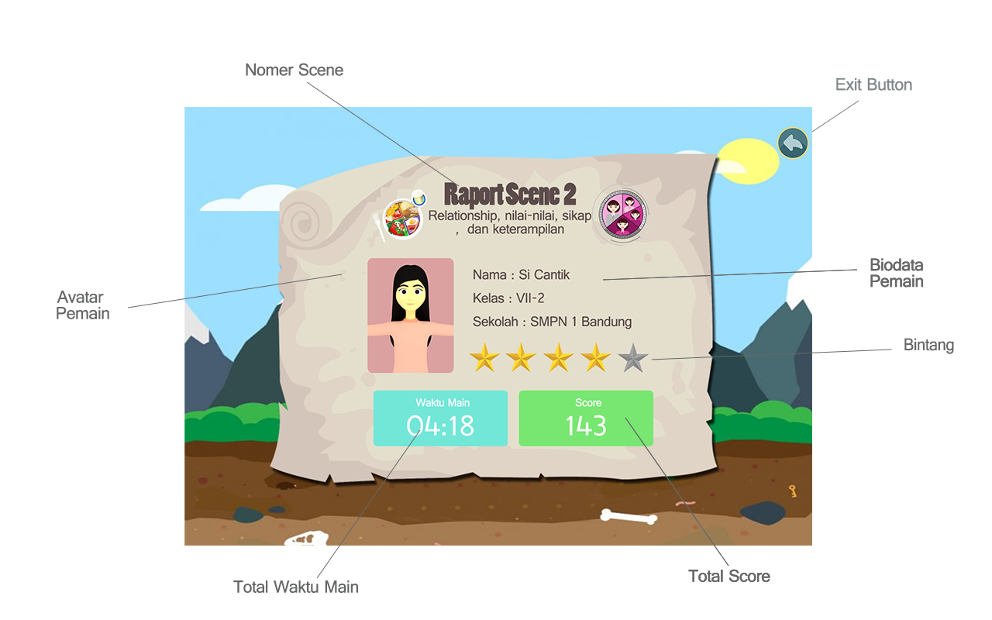
Gambar 2.9
Raport Scene 2

- Raport Scene 3
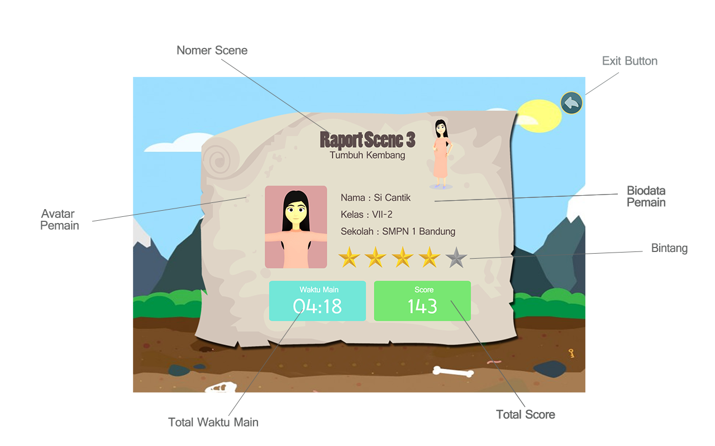
Gambar 2.10
Raport scene 3

- Raport Scene 4
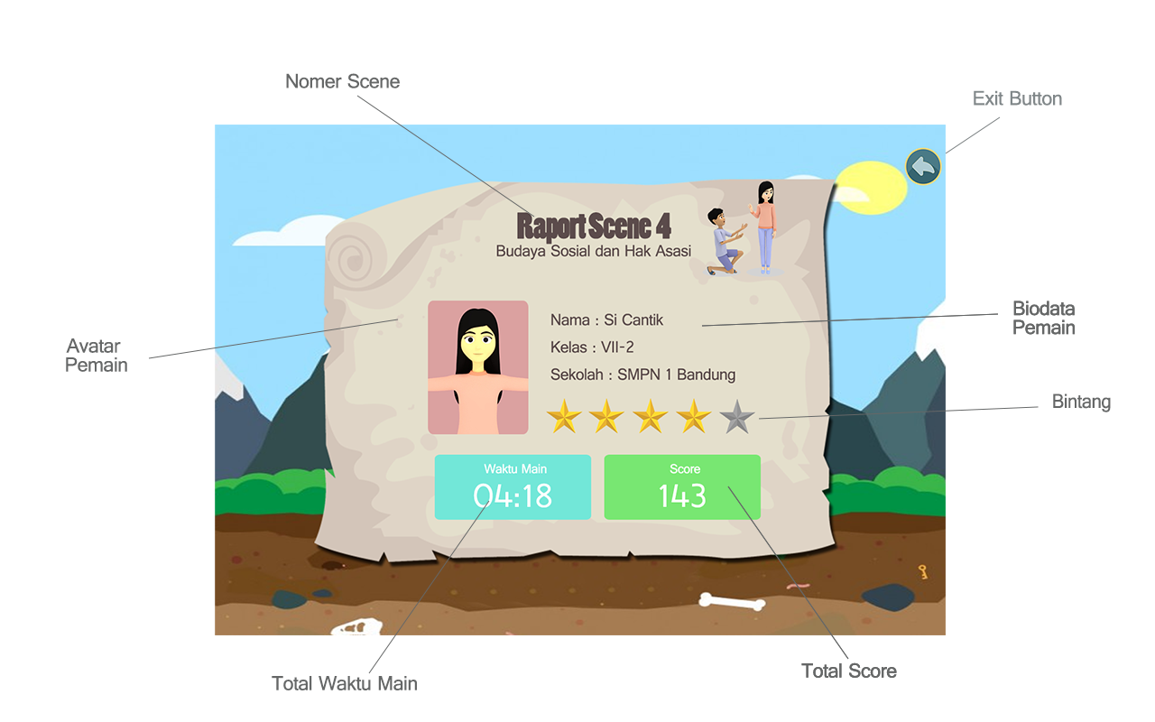
Gambar 2.11
Raport Scene 4
- Raport Scene 5
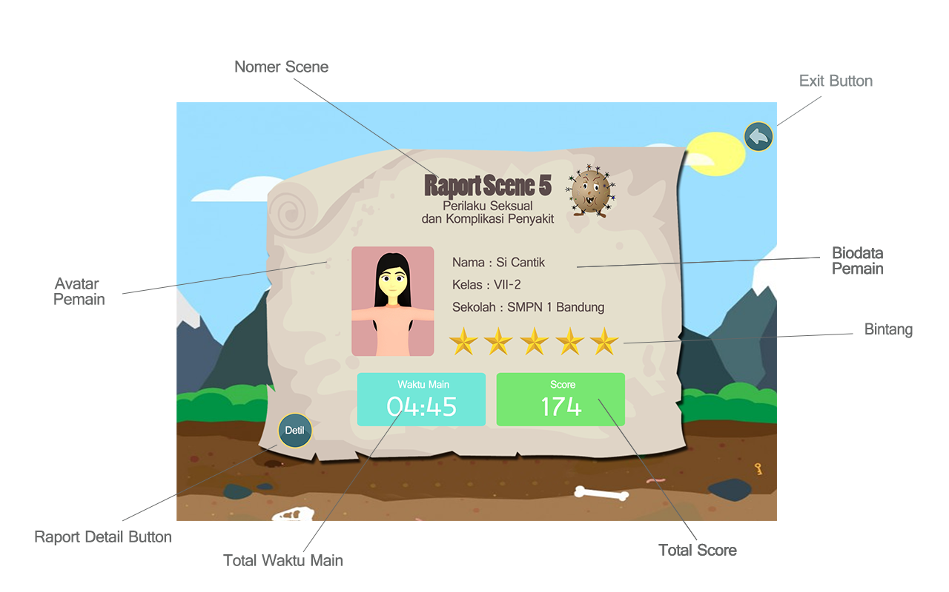
Gambar 2.12
Raport Scene 5

- Raport scene 5
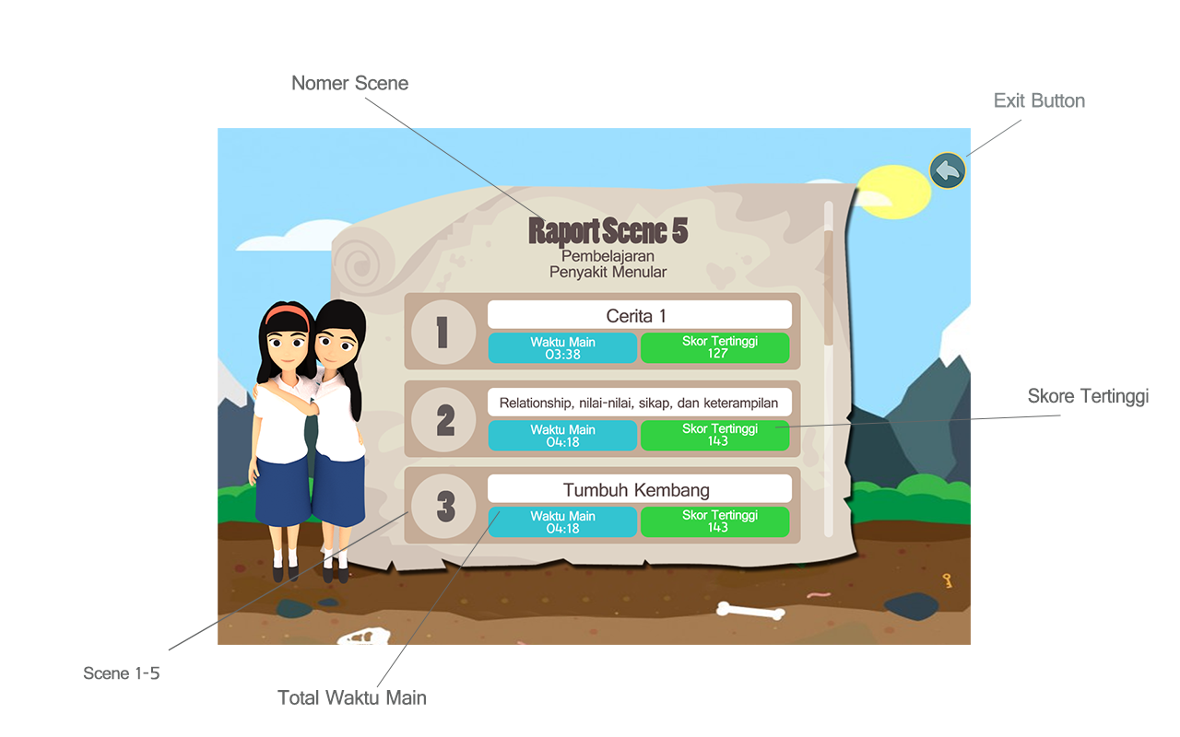
Gambar 2.13
Raport Scene 5

- Alur permainan (Flowchart) game KEPO
Alur permainan (flowchart) merupakan langkah-langkah permainan game KEPO yang dimulai dari start (mulainya permainan) sampai finish (selesainya permainan).
Gambar 2.15
Tampilan flowchart pada game KEPO

Pemain akan memulai permainan dengan menekan tombol start, dan masuk ke splash screen yang merupakan tampilan awal game KEPO, selanjutnya masuk ke pertanyaan dalam game. Menu selanjutnya ada pilihan shop yaitu tempat koleksi pakaian yang dikumpulkan oleh pemain sebagai reward dari skor yang telah berhasil dikumpulkan. Menu Raport merupakan hasil permainan berupa skor, waktu dan perolehan bintang yang akan disimpan di menu ini. Ketika pemain memilih menu playing game maka pemain akan memainkan game, pilihan selanjutnya yaitu menyelesaikan permainan atau keluar dari permainan (exit).

- Pokok bahasan Game KEPO
Pokok bahasan yang ada pada game KEPO, yaitu:
- Tumbuh kembang remaja
- Perubahan fisik pada remaja
- Perubahan psikologis pada remaja
- Kesehatan reproduksi remaja
- Organ reproduksi
- Konsepsi dan kehamilan
- Pertumbuhan dan perkembangan janin
- Kesehatan reproduksi yang bertanggunjawab
- Perilaku seksual yang beresiko
- Infeksi Menular Seksual (IMS)
- Narkotika, Alkohol, Psikotropika, dan Zat Adiktif lainnya (NAPZA)
- Pengenalan konsep gender serta persiapan masa depan
- Pendidikan keterampilan hidup sehat (PKHS)
- Personal hygiene, memilih dan menggunakan pembalut, dan lain-lain
- Kebutuhan gizi remaja dan Indeks Masa Tubuh (IMT)
- Ketahanan mental melalui keterampilan sosial
- Sosialisasi/relationship
- Cara berkomunikasi, sopan dan santun, serta pengendalian emosi.
Adapun pokok bahasan per scene, terdiri dari:
- Scene 1: anatomi dan fisiologi organ reproduksi laki-laki dan perempuan, perilaku Keterampilan Hidup Sehat (PKHS), etika dan tanggung jawab.
- Scene 2: etika, moral dan sopan santun, relationship, menstruasi, perawatan diri, gizi pada remaja, manajemen komunikasi efektif dan edukatif, kekerasan pada remaja, NAPZA.
- Scene 3: kehamilan, mitos, masalah seputar remaja, pubertas, manajemen stress
- Scene 4: sikap menolak ajakan berperilaku seks bebas
- Scene 5: pacaran sehat, kehamilan remaja, IMS dan HIV, seks dan gender, pelecehan seksual

- Lama Waktu/Durasi dalam Memainkan Game Kesehatan Reproduksi (KEPO)
Durasi yang digunakan dalam game KEPO ini merupakan lamanya pemain dalam memainkan seluruh game KEPO mulai dari scene 1 sampai scene 5.

Tabel 2.2 Durasi Game KEPO
Scene | Durasi
Scene 1 | 26,3 menit
Scene 2 | 42,7 menit
Scene 3 | 26,9 menit
Scene 4 | 4,8 menit
Scene 5 | 25 menit
Jumlah | 125,7 menit = 2,09 jam

Jumlah lama waktu/durasi pada game KEPO yaitu 2,09 jam, dibulatkan menjadi 2 jam.
- Skor dalam Game Kesehatan Reproduksi (KEPO)
Jumlah soal pada game KEPO yaitu sebanyak 127 soal yang terdiri dari: 72 soal pengetahuan, 46 soal sikap, dan 9 soal keterampilan kesehatan reproduksi remaja.
Tabel 2.3 Skor Game KEPO
Soal | Jumlah Soal | Jumlah Skor
 |  | Positif | Negatif
Pengetahuan | 72 | 343
Sikap | 46 | 46 | - 412
Keterampilan | 9 | 147
Jumlah | 127 | 536

Jumlah skor positif pada game KEPO yang terdiri dari 127 soal adalah 536. Terdapat skor negatif pada soal sikap karena sikap yang salah apabila dilakukan, walaupun dilakukan satu kali ataupun sikap yang salah dianggap tidak penting tetap akan menunjukkan tindakan yang tidak baik.

